Autorica: Tamara Lajtman, prof.

Književnost i stvaralaštvo: Alessandro dʹAvenia, Sanjar

nastava na daljinu

Udžbenik Hrvatski bez granica 8
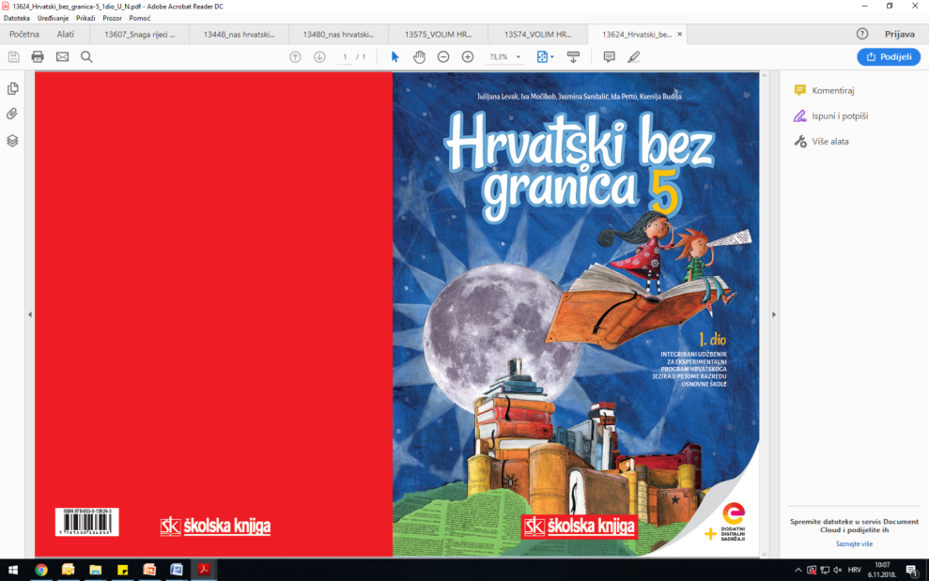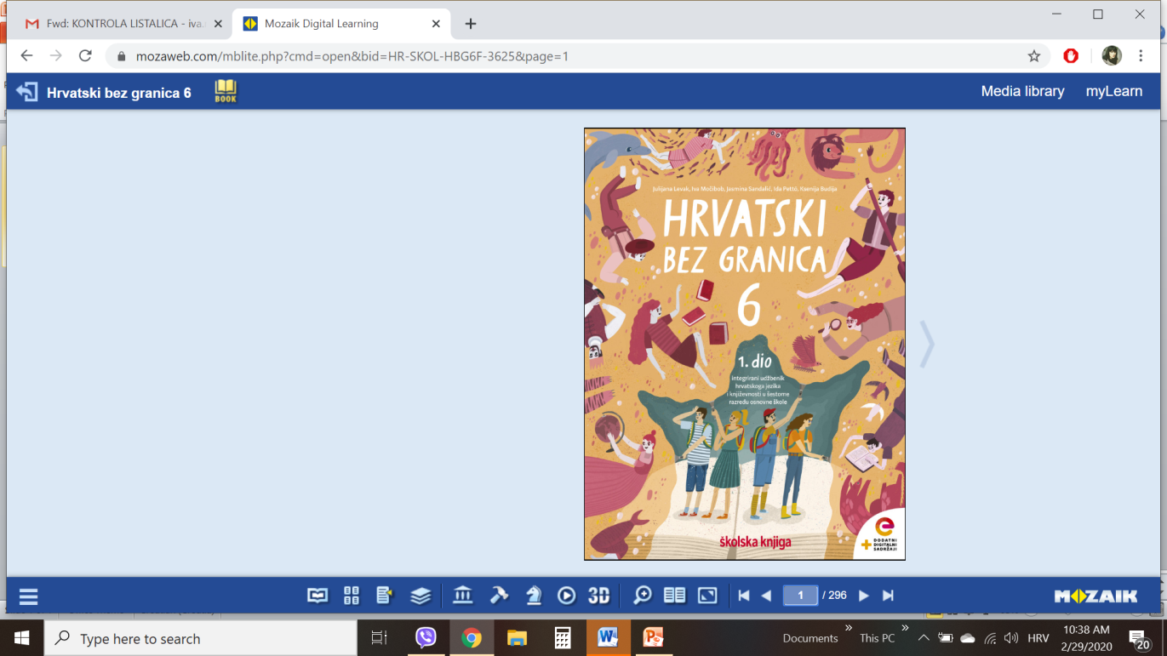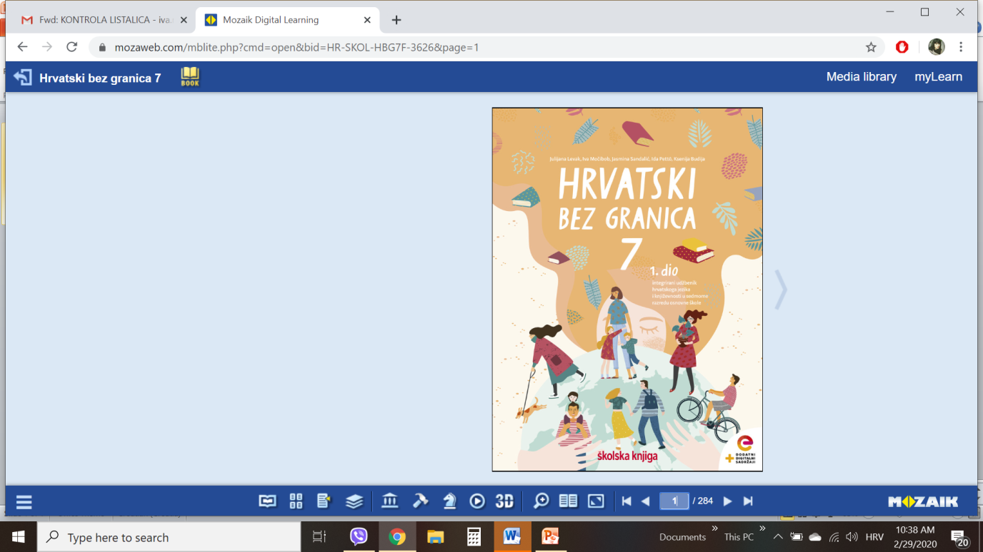

VRIJEME OSTVARIVANJA: _______________________________

BROJ SATI NASTAVE: 2 sata

Dragi učeniče / draga učenice, u satu koji slijedi:

- opisivat ćeš vlastite predodžbe i iskustva uspoređujući ih stavovima i vrijednostima u književnome tekstu
- opisat ćeš lik na temelju govorne karakterizacije i karakterizacije postupcima
- tumačit ćeš izraze u prenesenome značenju
- prepoznat ćeš etičku vrijednost teksta te ćeš zaključak oblikovati u ideju.

Pažljivo čitaj upute u zadatcima. Aktivnosti su planirane za 2 nastavna sata. Planiraj vrijeme za svaku pojedinu aktivnost. Obavljene zadatke pošalji svojemu učitelju / svojoj učiteljici na dogovoreno mjesto i u dogovoreno vrijeme.

KNJIŽEVNOST I STVARALAŠTVO: Alessandro dʹAvenia, Sanjar

OPIS AKTIVNOSTI
1. aktivnost – razgovor, priprema za susret s književnim tekstom
Otvori poveznicu i riješi zadatak (https://www.e-sfera.hr/dodatni-digitalni-sadrzaji/81f29115-2e18-4ec8-9d23-be38f980a6b5/ ). Pogledaj video prezentaciju i riješi zadatak koji se nalazi na kraju prezentacije. Odaberi najdražu misao i odredi njezino značenje.
Otvori 12. stranicu u udžbeniku Hrvatski bez granica 8, 1. dio (https://www.e-sfera.hr/prelistaj-udzbenik/2900355f-967b-4d8f-9a26-0899666e6938). Naslov i ime autora zapiši u bilježnicu.

2. aktivnost – čitanje ulomka ili slušanje audiozapisa
Pročitaj u udžbeniku ili uz pomoć poveznice poslušaj u digitalnome udžbeniku (https://www.e-sfera.hr/dodatni-digitalni-sadrzaji/81f29115-2e18-4ec8-9d23be38f980a6b5/ ) zvučni zapis ulomka Sanjar.

3. aktivnost – provjeravanje razumijevanja slušanoga/pročitanoga ulomka
Nakon slušanja zvučnoga zapisa / čitanja ulomka usmeno odgovori na pitanja u rubrici Razumijem što čitam, u udžbeniku, str. 14.

4. aktivnost – prepoznavanje književnih pojmova, rješavanje digitalnih igara
I.
U bilježnicu odgovori na pitanja iz rubrike Učim i prepoznajem književne pojmove, udžbenik, str. 14. Odredi temu i ideju ulomka. Karakteriziraj likove.
II.
U digtalnome udžbeniku, u rubrici Umjetnost riječi odigraj četiri digitalne igre (poveznica: https://www.e-sfera.hr/dodatni-digitalni-sadrzaji/81f29115-2e18-4ec8-9d23-be38f980a6b5/ ).

5. aktivnost – digitalne igre, plakat
I. U rubrici Povezujem i stvaram, u digitalnome udžbeniku (poveznica: https://www.e-sfera.hr/dodatni-digitalni-sadrzaji/128b2c67-577e-41c7-ba18-476eb07d11a0/ ) nalazi se fotografija. Pogledaj fotografiju pa, koristeći se digitalnim alatom Canva, napravi svoj plakat za film Sanjar.

II. Riješi zadatak Ljudi koji su promijenili povijest u rubrici Povezujem i stvaram, u digitalnome udžbeniku (poveznica: https://www.canva.com/design/DAEICbEH0qE/6Rie_30v9Gw7Wws23w0xAQ/view?utm_content=DAEICbEH0qE&utm_campaign=designshare&utm_medium=link&utm_source=publishsharelink#1).

6. aktivnost – stvaralački kutak
Napiši u bilježnicu o čemu sanjaš i što bi htio/htjela ostvariti u budućnosti. Kako zamišljaš svoj budući život?

